108年度四小時課程活動成果報告表
學校單位 | 鎮海國中 |  |  |  |  |  |  | 參與人數 |  |  |  | 60人
計畫名稱 | 自力造舟、社區運動會、親師座談會 |  |  |  |  |  |  | 辦理地點 |  |  |  | 穿堂、體育館、視聽教室
對象 | 師、生、家長 |  |  |  |  |  |  | 辦理期間 |  |  |  | 108.8月-108.11月
參與人次 | 一般家庭 |  | 單(失)親家庭 |  | 繼親家庭 |  | 祖孫家庭(隔代教養) |  |  | 身心障礙者家庭 |  |  | 中低收入戶家庭 |  | 新移民家庭 |  | 原住民家庭
 | 男 | 女 | 男 | 女 | 男 | 女 | 男 |  | 女 | 男 | 女 |  | 男 | 女 | 男 | 女 | 男 | 女
 | 10 | 9 | 1 | 1 | 0 | 0 | 0 |  | 2 | 0 | 1 |  | 0 | 3 | 2 | 3 | 0 | 0
執行成果概述：
- 自力造舟，鼓勵親子共同來學習造舟技巧，包含多樣工具使用、造舟步驟、團隊合作等等，增進親子感情。
- 親師座談會，邀請家長蒞校來了解孩子的學習環境、情況，並針對各項議題，例如網路使用規範、智慧財產權、生涯技藝教育的實施等等做說明。提升家長相關知能及與孩子的相處方式
- 社區運動會結合白沙鄉衛生局，辦理相關衛教宣導及遊戲，寓教於樂，達到宣導的實質效果。

效益評估：
藉由學校的一些活動讓家長及社區民眾親近校園，體驗各種學習的樂趣並且增進親子關係，成效卓著。
其他：
108年度四小時課程活動成果照片
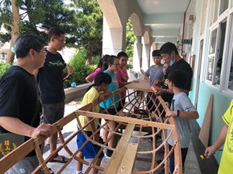 | 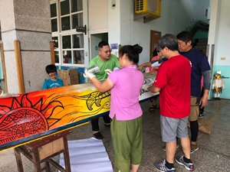
說明：親子共同造舟情形 | 說明：親子共同彩繪、上防水樹脂epoxy
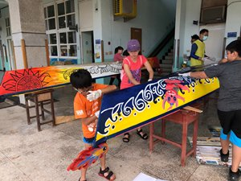 | 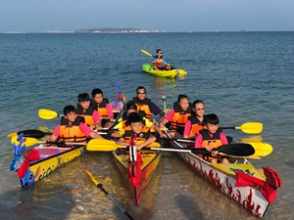
說明：親子共同彩繪、上防水樹脂epoxy | 說明：造舟下水典禮暨划船
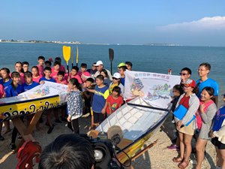 | 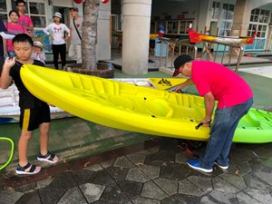
說明：造舟下水典禮暨划船 | 說明：親子清洗船體
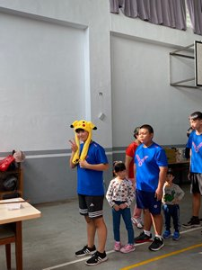 | 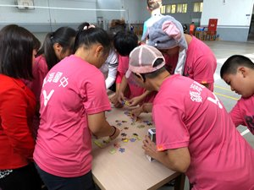
說明：運動會親子參與衛教宣導活動情形 | 說明：運動會親子參與遊戲活動情形
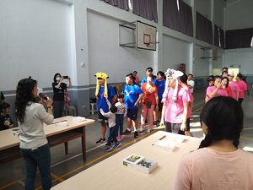 | 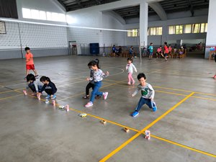
說明：運動會親子參與衛教宣導活動情形 | 說明：運動會幼兒尋寶
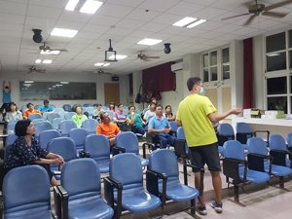 | 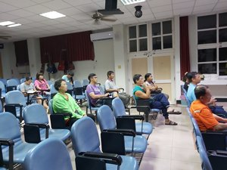
說明：親師座談會家長參加各項宣導情形 | 說明：親師座談會家長參加各項宣導情形
108年度四小時課程活動滿意度分析
一、針對學校辦理的各項有關家庭教育活動，您滿意嗎?
分析:很滿意8%，滿意65%，普通5%，沒意見10%，不滿意2%
二、針對學校辦理的活動時間上的安排，您滿意嗎?
分析:很滿意5%，滿意70%，普通3%，沒意見18%，不滿意4%
三、針對學校辦理的活動有關宣導主題，您滿意嗎?
分析:很滿意10%，滿意72%，普通6%，沒意見9%，不滿意3%
四、針對學校辦理的活動，您覺得有哪些地方可以改進的?
分析:1.可以增加有獎徵答，這樣上課會較專注
2.運動會的獎品可以再多元一點，以前好像有醬油、洗碗精之類的
3.運動會可以讓畢業校友打打球交流一下

